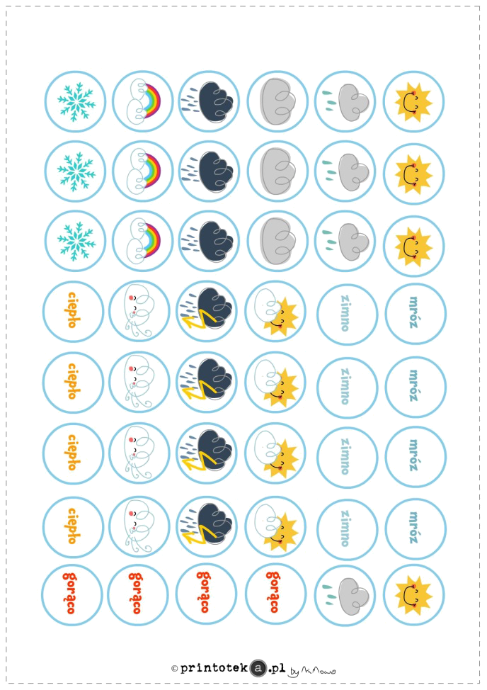
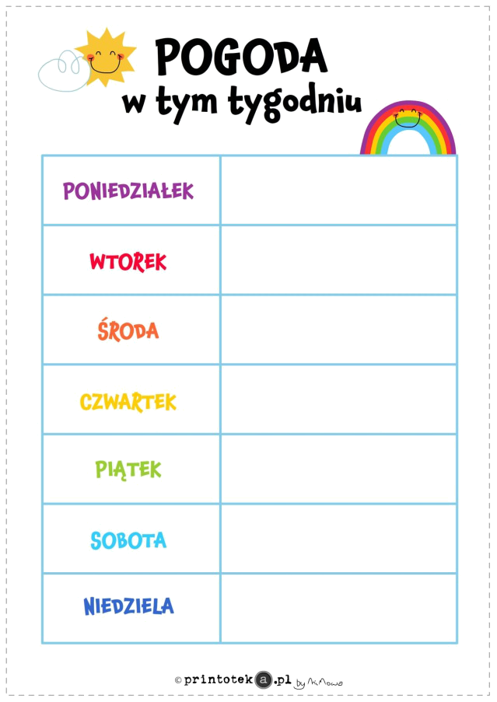
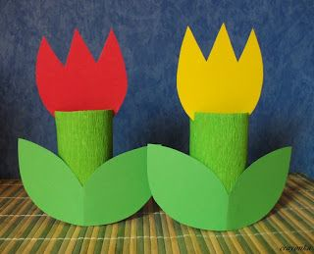
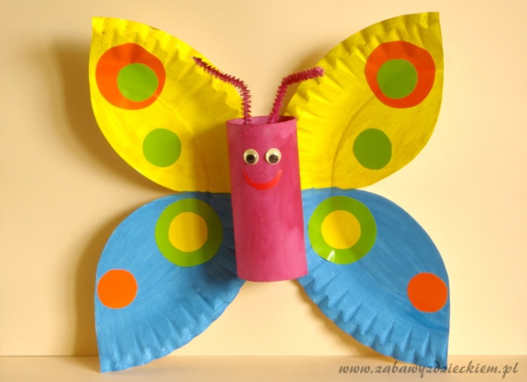
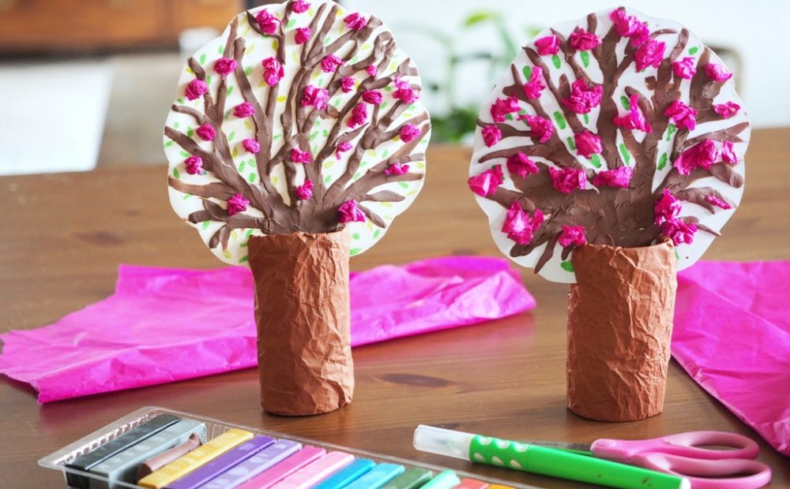
1. Wiosenny wyścig (podstawa programowa I.7)
Dodatkowo polecamy również ćwiczenia grafomotoryczne, które pomagają w kształtowaniu umiejętności dziecka w zakresie motoryki małej oraz równoczesnego postrzegania, przygotowując do późniejszego pisania. Link umieszczamy poniżej:
https://eduzabawy.com/karty_pracy/grafomotoryka/wiosna/
2. Jaka jest wiosna? Obejrzenie filmiku edukacyjnego. (podsawa programowa IV.6, IV.2, IV.18)
Podsumowanie tematyki tygodnia.
Dziecko samodzielnie wymienia oznaki wiosny. Dzieli nazwy kwiatów na sylaby/ podejmuje próby głoskowania tych wyrazów.
https://www.youtube.com/watch?v=n48RQ4OpHZA

3. Graj razem z Kubusiem. Coś przyjemnego i pożytecznego dla Was. Gra połączona z edukacją. Wybierz odpowiednią grę dla siebie i do dzieła !:) (podstawa programowa IV.3)
https://kubus.pl/graj/#ruch-i-sport

4.” O to morze Bałtyckie jest”- zabawa wymagająca koncentracji i uwagi. Zapamiętajcie tekst piosenki i spróbujcie odtworzyć podane ruchy. (podstwa programowa IV.7)
https://www.youtube.com/watch?v=gsm9znBUjZc

5„ Kwiecień plecień…” -spróbuj zaobserwować zmiany pogodowe zaczynając od poniedziałku. (podstwa programowa IV.18, IV.8)
Znane przysłowie mówi: kwiecień – plecień poprzeplata trochę zimy, trochę lata.

Spróbuj wyjaśnić znaczenie przysłowia.

Jeżeli obrazki się nie będą chciały wydrukować to dziecko może stworzyć samodzielnie tabelkę jak również inne elementy. ☺

6.Propozycje prac plastycznych .(podstawa programowa IV.8)

